CF21
Aprilia Pegaso Trail / Strada 650

Montážní kit:

ID | Popis | Kat.č | Ks
1 | Svařenec | X74 | 1
2 | Propojovací trubka | X73 | 1
3 | Šroub M10x80 | 852 | 2
4 | Podložka M10 | 804 | 4
5 | Matice M10 | 810 | 2
6 | Šroub M8x25 | 831 | 2
7 | Podložka-pérová M8 | 800 | 2
8 | Šroub M6x16 | 962 | 2
9 | Podložka pérová M6 | 985 | 2

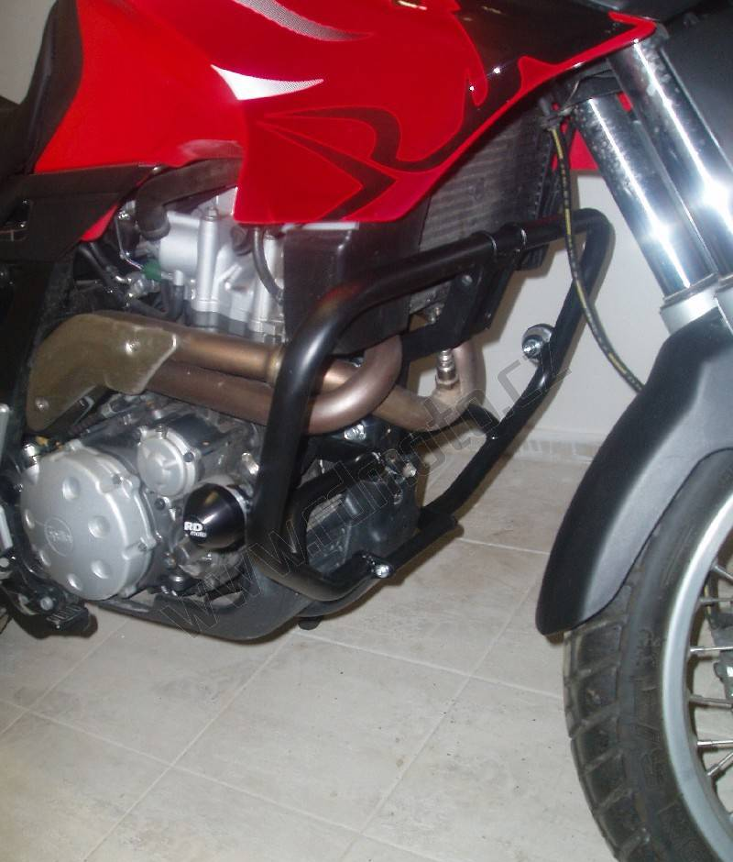

Doporučujeme použít lepidlo na závity. Střední pevnost.

Montáž proveďte dle přiložené fotografie.
1
3,4
4,5
8,9
8,9
2
6,7
6,7
3,4
4,5
